Óravázlat
Készítette: Pusztai Réka Alexandra, osztatlan tanárképzés IV. éves hallgató

A tanítási egység címe: A Föld külső és belső szférái
Évfolyam: 7.

Idő | Az óra menete | Eszköz
2 perc | Motiváció – „A Föld, ahogy még soha sem láttad”  Videó részlet (0:00 – 1:18-ig) bemutatása a diákok számára, diákok érdeklődésének felkeltése a téma iránt  Elérhetősége: https://www.youtube.com/watch?v=-XICSYWCCcw | projektor  vetítővászon  laptop  internetkapcsolat
5 perc | Ismétlés – Földről tanult eddigi ismeretek felelevenítése, összeszedése és összegzése a diákok által (pl. Föld kora, alakja, sugara, Naptól való távolsága, stb…)  A tanár kérdéseket tesz fel a diákoknak, miközben a táblán rögzíti az elhangzottakat. | tábla  kréta
4 perc | Földszerkezet animáció  Földünk gömbhéjas szerkezetét bemutató Mozaik 3D-s animáció lejátszása  Instrukció a diákoknak: Gömbhéjas szerkezet megfigyelése, külső és belső szférák neveinek megjegyzése  Elérhetősége: Földszerkezet (alapfok)  https://www.mozaweb.hu/Search/global?search=g%C3%  B6mbh%C3%A9j&lexikontypeid=7  Föld szférái – méretarányos rajz  Föld külső és belső szerkezetét demonstráló méretarányos ábra (papír alapú, 4. számú melléklet) bemutatása a diákoknak, osztályteremben való körbeadása, mellyel jól illusztrálhatóak az egyes gömbhéjak vastagsága és egymáshoz viszonyított aránya  Fejlesztési feladat: intellektuális kompetencia fejlesztése, vizuális képességek fejlesztése | projektor  vetítővászon  laptop  internetkapcsolat
9 perc | Szerkezeti ábra kiegészítése  Pedagógus minden diák számára a mellékletek között szereplő 1. melléklet nevű feladatlapot kiosztja. A feladatlapok tartalmazzák a Föld belső szerkezetére vonatkozó leírást, valamint egy kiegészítendő ábrát.  Feladat: Szövegrészlet elolvasása és értelmezése, fontos információk kiszűrése. A Mozawebes animáció, valamint a feladatlapon szerepelő ismertető szöveg segítségével a diákoknak az ábrát ki kell egészíteniük.  Ellenőrzés: A pedagógus interaktív táblán kivetíti a kiegészítendő ábrát, majd a diákokkal közösen megbeszélik, elemzik és kitöltik. A pedagógus a folyamat során figyelmet fordít arra is, hogy kiemelje azokat az ismereteket, melyeket az egyes héjak esetében a diákoknak tudniuk kell. Ezeket az információkat az adott gömbhéj mellett az interaktív táblán is rögzíti.  Forrás: http://termtud.akg.hu/okt/7/foldunk/2tagol.htm  Fejlesztési feladat: másodlagos információfeldolgozás képessége, gondolkodási képességek fejlesztése  Digitális, technikai, matematikai kompetencia fejlesztése | projektor  vetítővászon  laptop  interaktív tábla  interaktív toll
5 perc | Ábraelemzés  Pedagógus projektor segítségével a 2. melléklet címszó alatt található ábrákat kivetíti.  Feladat: Az ábrákat a tanulóknak meg kell figyelniük, valamint elemezniük kell, és röviden leírniuk (csak a nagyobb változásokra koncentrálva) konkrét számadatokkal szemléltetve, milyen módon változnak a Föld mélyének fizikai jellemzői, melyik szféra határán mit tapasztalnak.  Tanári instrukció: Az ábrákon balról jobbra (felülről-lefelé) a következő rétegeket különböztethetjük meg: litoszféra, asztenoszféra, alsó köpeny, külső mag, átmeneti öv  Az ábraelemzés a diákok által történik, a pedagógus koordinálja a beszélgetést, valamint segítő kérdéseket tehet fel a feladat megoldása során a diákok számára.  Forrás: http://termtud.akg.hu/okt/7/foldunk/2tagol.htm  Fejlesztési feladat: Természettudományos kompetencia | projektor  laptop
7 perc | Tanári demonstrációs kísérlet bemutatása és Fogalomalkotás  Kéreg eltérő vastagságú részei különböző mélységig süllyednek el az asztenoszférában. A diákok vizualizációs képességének fejlesztése, valamint a mélyebb szintű megértés és az új ismeretek rögzítése érdekében a pedagógus egy félig vízzel töltött üvegkádba különböző méretű és anyagú (ezáltal eltérő sűrűségű) téglatesteket helyez, mellyel szimbolizálja a kőzetlemezek asztenoszférában való helyzetét.  A kísérlet bemutatását tanári magyarázat egészíti ki, mely részletesen kitér arra is, hogy miből adódik a kőzetlemezek eltérő mértékű „süllyedése”.  A kísérlet bemutatását követően a pedagógus az alábbi problémafelvető kérdést teszi fel:  „Jégkorszak során az eljegesedett szárazföldi kőzetlemezek jégborításúak voltak. A jégkorszak megszűnését követően hogyan változik az addig jéggel fedett kőzetlemez helyzete az asztenoszférában?”  Feladat: Fogalomalkotás - a bemutató kísérletet követően a tanulóknak saját maguknak kell megalkotniuk az izosztázia jelenségének definícióját  A kísérlet bemutatása az alábbi videó szerint történik: https://www.youtube.com/watch?v=M10OAqVJ_W4  Fejlesztési feladat: Természettudományos kompetencia, vizuális és logikai képességek fejlesztése | üvegkád  víz  különböző méretű és anyagú téglatestek  fakocka
5 perc | Oktatóvideó - Köpenyben zajló folyamatok oktatóvideó által történő megfigyelése, valamint a videóban bemutatott ábra tanári segítséggel történő értelmezése és elemzése.  Videó elérhetősége: https://www.youtube.com/watch?v=HasTF8PhusM (09:24-től 10:29-ig)  Fejlesztési feladat: Természettudományos kompetencia, vizuális és logikai képességek fejlesztése | laptop  projektor  internetkapcsolat
4 perc | Atlaszhasználat  Pedagógus minden diák számára a 3. mellékletként csatolt Feladatlapot kiosztja, melyhez az alábbi instrukciót adja:  Feladat: A földrajzi atlasz segítségével a tanulóknak be kell jelölniük a térképen a hátságokat és mélytengeri árkokat!  Forrás: http://termtud.akg.hu/okt/7/foldunk/2tagol.htm  Fejlesztési feladat: Térképolvasási képességek fejlesztése, a logikai térképolvasás elsajátítása | Földrajzi Atlasz
3 perc | Összefoglalás  Pedagógus röviden összefoglalja a Föld külső és belső szféráit és az azokhoz kapcsolódó ismereteket, valamint megtanulandó definíciók felelevenítése  Házi feladat kijelölése

Elemzés

Az oktatás alapszakaszában a környezetismeret és természetismeret tantárgyak keretein belül a diákok megismerkednek számos olyan ismerettel, melyekre 7. osztályban a földrajz tanítása során építeni tudunk. A földi térrel való ismerkedés lineárisan szűkülő elvét követve fontos szempontnak tekinthető, hogy a tanulók ebben az életszakaszban is megértsék és elsajátítsák azt a tudásbázist, mely a későbbiekben jó alapként szolgálhat a további tananyagok befogadásához. Az új ismeretek megértéséhez, valamint az új tananyag megtanulásához a diákoknak olyan képességekkel és kulcskompetenciákkal kell rendelkezniük, melyek elősegítik a tanulási folyamatban való előrehaladásukat, így a pedagógusoknak munkájuk során mindenképp komoly figyelmet kell fordítaniuk ezek fejlesztésére is.

7. osztályban a földrajz tanítása során a különböző információhordozók változatos használata számos lehetőséget ad a pedagógusoknak a kulcskompetenciák fejlesztésére. Ebben az életkori szakaszban a kép-és ábraelemzési feladatok az ismeretszerzés kiváló eszközeként alkalmazhatók. Földünk gömbhéjas szerkezetének tanítása során fejleszthetjük a tanulók természettudományos kompetenciáját, melyre az óratervben feltüntetett ábraelemzési feladat is lehetőséget biztosít. A feladat során a tanulóknak össze kell hasonlítaniuk, hogy az egyes szférák esetében milyen módon változnak a Föld mélyének fizikai jellemzői (hőmérséklet, nyomás, sűrűség). Az ábra elemzése és értelmezése lehetőséget biztosít a diákok logikai, gondolkodási, és kommunikációs képességének a fejlesztésére, valamint hidat képez más természettudományokkal, mint pl. fizikával és a kémiával is. A Föld szerkezetét bemutató Mozaik 3D-s animáció, valamint a papír alapú, 4. számú mellékletként csatolt Föld gömbhéjas szerkezetét bemutató rajz is jól használható az intellektuális kompetencia bővítésére, a vizuális képességek fejlesztésére, valamint a Föld egyes szféráinak egymáshoz viszonyított vastagságának összehasonlítására. Az 1. számú mellékletként csatolt feladatlapon szereplő szakmai szöveg feldolgozása során a tanulók megismerkedhetnek a másodlagos információhordozóból történő ismeretszerzés és információfeldolgozás képességével, amelynek során a diákoknak önállóan kell értelmezniük és elemezniük a kiadott szöveget. A lényeges információk kiszűrését követően a tanulóknak a kiegészítendő ábra kitöltése során a megszerzett ismereteket gyakorlatban is alkalmazniuk kell, mely lehetővé teszi a gondolkodás magasabb szintű elsajátítását. A feladat megoldását követően az ellenőrzés során a diákok megismerkedhetnek az interaktív tábla használatával, melynek segítségével nemcsak a digitális, és technikai, hanem még a matematikai kulcskompetenciáikat is fejleszteni tudjuk. A 7. osztályos tanulók térképismerettel összefüggő képességeinek fejlesztésére is hangsúlyt kell fordítani, hiszen pedagógiai munkánk során a szemléleti térképolvasásukat képesség szintjére kívánjuk fejleszteni. Minderre lehetőséget ad a Földrajzi Atlasz használata, mely kiváló információforrásként szolgál, valamint a földrajzi gondolkodás megalapozásában is fontos szerepet tölt be.

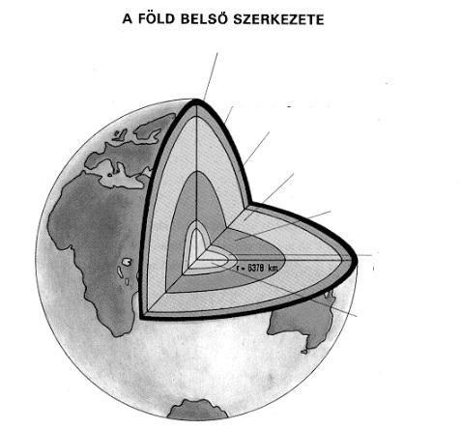
- melléklet
A Föld legkülső, szilárd halmazállapotú, kőzetekből álló rétege a földkéreg. A bolygó sugarával összehasonlítva nagyon vékony gömbhéj: az óceánok alatt 6-7 km, a szárazföldek alatt 30-40 km vastagságú. A kéreg a Föld térfogatának 0,6%-át, tömegének 0,4%-át teszi ki. A szilárd kérget a Föld egészének mélyéhez viszonyítva épp csak megkarcoltuk bányáinkkal, a legmélyebb fúrásokkal mindössze kb. 10 km mélységig térképezhetjük fel. A legmélyebb bányáink Dél-Afrikában vannak. Lefelé haladva a földkéreg hőmérséklete 33 méterenként 1 Celsius fokkal nő, ezt az értéket geotermikus grádiensnek nevezzük. Ez Magyarországon, a medence helyzetből adódó, vékony kéreg miatt 18-20 méterenként 1 Celsius fok. Csakúgy kisebb ez vulkanikus vidékeken, a hegységek alatt pedig fordítottan változik. A földkéreg alatti rész a földköpeny, amely kőzetekből felépülő szilárd réteg, a Föld térfogatának 82%-át, tömegének 68%-át adja. Két részre, a felső és az alsó köpenyre tagolódik. A felső köpeny kb. 700 km mélységig terjed, felső, kb. 100 és 250 km közti részét lágyköpenynek, idegen szóval asztenoszférának nevezik. Az asztenoszféra enyhén képlékeny, szilárdhoz közel álló halmazállapotú, átlaghőmérséklete 1340 Celsius körül mozog. Az alsó földköpeny 2900 km mélységig tart, itt kezdődik a Föld magja. A földmag külső része folyékony, belső része szilárd halmazállapotú.A folyékony külső maghéjban végbemenő hatalmas anyagáramlások elektromágneses mezőket gerjesztenek, s ezek alakítják ki a Föld mágneses terét. Az asztenoszféra fölötti régiót - tehát a felső földköpeny felső részét és a földkérget - kőzetburoknak, más néven litoszférának nevezzük. Vastagsága 50-100 km között változik. Nem összefüggő gömbhéj, hanem egy repedezett tojáshéjhoz hasonló lemezes felépítésű képződmény. Ezeket a lemezeket nevezzük litoszféra- vagy kőzetlemezeknek, amelyek az asztenoszféra lágy anyagában vízszintes irányban mozognak. Ezek a mozgások alakítják ki a földrengéseket, vulkánosságot, hegységképződést stb.

- melléklet

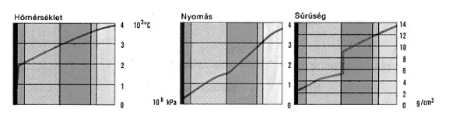

- melléklet

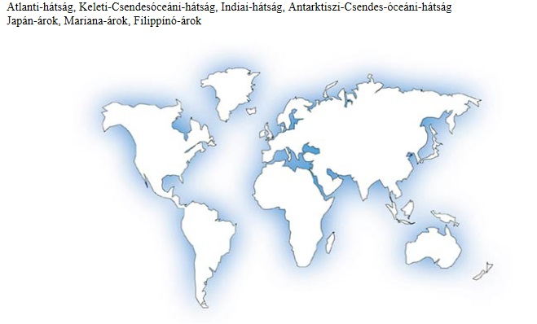

- melléklet

